江苏省仪征中学2022—2023学年度第一学期高二地理学科提升性练习（二）
研制人：李学忠 审核人：李学忠
班级：________姓名：________学号：________时间________ 作业时长：40分钟
(2021·湖南武冈一中月考)科学家对地球不同经纬线的长度进行测量，统计结果如下表。据此回答1～2题。
测量地的纬度 | 经度1°的长度(单位：km) | 纬度1°的长度(单位：km)
0° | 111.322 | 110.569
30° | 96.490 | 110.850
45° | 78.850 | 111.132
80° | 19.394 | 111.666

1.下列是对测量结果的分析，正确的是( )
A．无论是经线还是纬线，都是随着纬度的增加而变长
B．纬线的长度随纬度的增加在变长，经线长度在变短
C．纬线长度随纬度的变化是测量误差所致
D．经线长度的变化反映了地球形状的不规则性
2．在60°N处，相距一个经度的两个地点的实地距离最有可能是( )
A．111.45 km B．55.803 km
C．28.904 km D．110.569 km
(2020·济南模拟)经过地球球心的一条直线与地表相交的两点互为对跖点。已知甲地(30°S,45°E)和乙地互为对跖点。读图，完成3～4题。
INCLUDEPICTURE "E:\\周飞燕\\2021\\地理\\人教版通用老教材老高考\\W765.TIF" \* MERGEFORMATINET INCLUDEPICTURE "E:\\周飞燕\\2021\\地理\\人教版通用老教材老高考\\word\\W765.TIF" \* MERGEFORMATINET INCLUDEPICTURE "E:\\周飞燕\\2021\\地理\\人教版通用老教材老高考\\word\\必修①\\第一章\\W765.TIF" \* MERGEFORMATINET INCLUDEPICTURE "E:\\周飞燕\\2021\\地理\\人教版通用老教材老高考\\word\\必修①\\第一章\\W765.TIF" \* MERGEFORMATINET INCLUDEPICTURE "\\\\周飞燕\\e\\周飞燕\\2021\\一轮\\地理\\人教版通用老教材老高考\\word\\必修①\\第一章\\W765.TIF" \* MERGEFORMATINET INCLUDEPICTURE "\\\\周飞燕\\e\\周飞燕\\2021\\一轮\\地理\\人教版通用老教材老高考\\word\\必修①\\第一章\\W765.TIF" \* MERGEFORMATINET INCLUDEPICTURE "E:\\周飞燕\\2021\\一轮\\地理\\人教版通用老教材老高考\\word\\必修①\\第一章\\W765.TIF" \* MERGEFORMATINET INCLUDEPICTURE "E:\\周飞燕\\2021\\一轮\\地理\\人教版通用老教材老高考\\word\\必修①\\第一章\\W765.TIF" \* MERGEFORMATINET INCLUDEPICTURE "E:\\周飞燕\\2021\\一轮\\地理\\人教版通用老教材老高考\\word\\必修①\\第一章\\W765.TIF" \* MERGEFORMATINET INCLUDEPICTURE "\\\\周飞燕\\e\\周飞燕\\2021\\一轮\\地理\\人教版通用老教材老高考\\word\\必修①\\第一章\\W765.TIF" \* MERGEFORMATINET INCLUDEPICTURE "E:\\周飞燕\\2021\\一轮\\地理\\地理 江苏\\word\\第一章\\W765.TIF" \* MERGEFORMATINET INCLUDEPICTURE "E:\\周飞燕\\2021\\一轮\\地理\\地理 江苏\\word\\自然地理\\第一章\\W765.TIF" \* MERGEFORMATINET INCLUDEPICTURE "\\\\周飞燕\\e\\周飞燕\\2021\\一轮\\地理\\地理 江苏\\word\\自然地理\\第一章\\W765.TIF" \* MERGEFORMATINET INCLUDEPICTURE "I:\\王真\\2021\\一轮\\地理\\2022版步步高 地理 人教版江苏\\全书完整的Word版文档\\自然地理\\第一章\\W765.TIF" \* MERGEFORMATINET INCLUDEPICTURE "G:\\2022版大一轮\\3.15\\2022版 步步高 地理 不分版本江苏\\全书完整的Word版文档\\自然地理\\第一章\\W765.TIF" \* MERGEFORMATINET INCLUDEPICTURE "G:\\2022版大一轮\\3.15\\2022版 步步高 地理 不分版本江苏\\全书完整的Word版文档\\自然地理\\第一章\\W765.TIF" \* MERGEFORMATINET 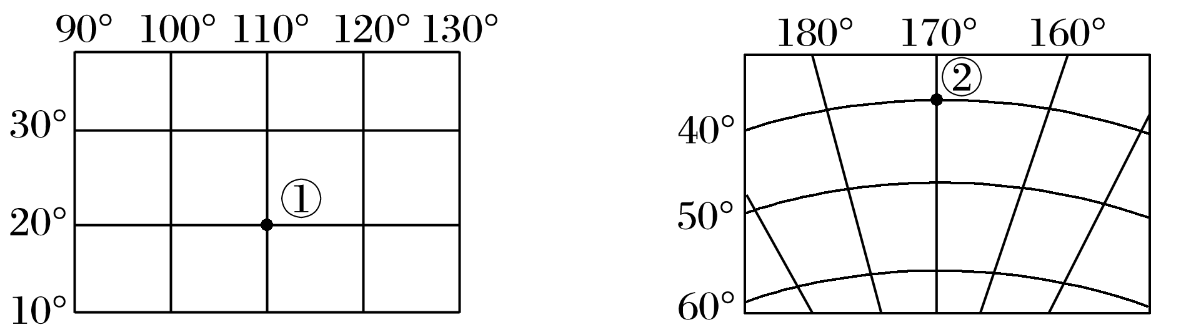
INCLUDEPICTURE "E:\\周飞燕\\2021\\地理\\人教版通用老教材老高考\\W766.TIF" \* MERGEFORMATINET INCLUDEPICTURE "E:\\周飞燕\\2021\\地理\\人教版通用老教材老高考\\word\\W766.TIF" \* MERGEFORMATINET INCLUDEPICTURE "E:\\周飞燕\\2021\\地理\\人教版通用老教材老高考\\word\\必修①\\第一章\\W766.TIF" \* MERGEFORMATINET INCLUDEPICTURE "E:\\周飞燕\\2021\\地理\\人教版通用老教材老高考\\word\\必修①\\第一章\\W766.TIF" \* MERGEFORMATINET INCLUDEPICTURE "\\\\周飞燕\\e\\周飞燕\\2021\\一轮\\地理\\人教版通用老教材老高考\\word\\必修①\\第一章\\W766.TIF" \* MERGEFORMATINET INCLUDEPICTURE "\\\\周飞燕\\e\\周飞燕\\2021\\一轮\\地理\\人教版通用老教材老高考\\word\\必修①\\第一章\\W766.TIF" \* MERGEFORMATINET INCLUDEPICTURE "E:\\周飞燕\\2021\\一轮\\地理\\人教版通用老教材老高考\\word\\必修①\\第一章\\W766.TIF" \* MERGEFORMATINET INCLUDEPICTURE "E:\\周飞燕\\2021\\一轮\\地理\\人教版通用老教材老高考\\word\\必修①\\第一章\\W766.TIF" \* MERGEFORMATINET INCLUDEPICTURE "E:\\周飞燕\\2021\\一轮\\地理\\人教版通用老教材老高考\\word\\必修①\\第一章\\W766.TIF" \* MERGEFORMATINET INCLUDEPICTURE "\\\\周飞燕\\e\\周飞燕\\2021\\一轮\\地理\\人教版通用老教材老高考\\word\\必修①\\第一章\\W766.TIF" \* MERGEFORMATINET INCLUDEPICTURE "E:\\周飞燕\\2021\\一轮\\地理\\地理 江苏\\word\\第一章\\W766.TIF" \* MERGEFORMATINET INCLUDEPICTURE "E:\\周飞燕\\2021\\一轮\\地理\\地理 江苏\\word\\自然地理\\第一章\\W766.TIF" \* MERGEFORMATINET INCLUDEPICTURE "\\\\周飞燕\\e\\周飞燕\\2021\\一轮\\地理\\地理 江苏\\word\\自然地理\\第一章\\W766.TIF" \* MERGEFORMATINET INCLUDEPICTURE "I:\\王真\\2021\\一轮\\地理\\2022版步步高 地理 人教版江苏\\全书完整的Word版文档\\自然地理\\第一章\\W766.TIF" \* MERGEFORMATINET INCLUDEPICTURE "G:\\2022版大一轮\\3.15\\2022版 步步高 地理 不分版本江苏\\全书完整的Word版文档\\自然地理\\第一章\\W766.TIF" \* MERGEFORMATINET INCLUDEPICTURE "G:\\2022版大一轮\\3.15\\2022版 步步高 地理 不分版本江苏\\全书完整的Word版文档\\自然地理\\第一章\\W766.TIF" \* MERGEFORMATINET 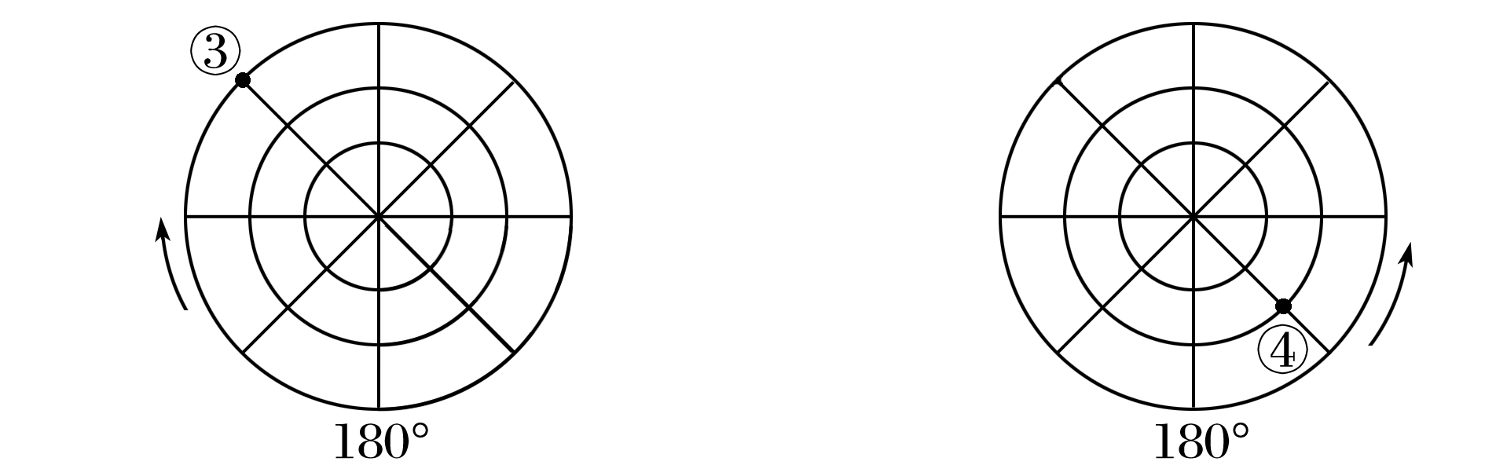
3．与乙地经纬度相同的是( )
A．① B．② C．③ D．④
4．关于①②③④地理位置的正确叙述是( )
A．①位于西半球 B．②位于低纬度
C．③位于大西洋 D．④位于南温带
(2020·江西上饶高中月考)读图，回答5～6题。
INCLUDEPICTURE "E:\\周飞燕\\2021\\地理\\人教版通用老教材老高考\\W768.TIF" \* MERGEFORMATINET INCLUDEPICTURE "E:\\周飞燕\\2021\\地理\\人教版通用老教材老高考\\word\\W768.TIF" \* MERGEFORMATINET INCLUDEPICTURE "E:\\周飞燕\\2021\\地理\\人教版通用老教材老高考\\word\\必修①\\第一章\\W768.TIF" \* MERGEFORMATINET INCLUDEPICTURE "E:\\周飞燕\\2021\\地理\\人教版通用老教材老高考\\word\\必修①\\第一章\\W768.TIF" \* MERGEFORMATINET INCLUDEPICTURE "\\\\周飞燕\\e\\周飞燕\\2021\\一轮\\地理\\人教版通用老教材老高考\\word\\必修①\\第一章\\W768.TIF" \* MERGEFORMATINET INCLUDEPICTURE "\\\\周飞燕\\e\\周飞燕\\2021\\一轮\\地理\\人教版通用老教材老高考\\word\\必修①\\第一章\\W768.TIF" \* MERGEFORMATINET INCLUDEPICTURE "E:\\周飞燕\\2021\\一轮\\地理\\人教版通用老教材老高考\\word\\必修①\\第一章\\W768.TIF" \* MERGEFORMATINET INCLUDEPICTURE "E:\\周飞燕\\2021\\一轮\\地理\\人教版通用老教材老高考\\word\\必修①\\第一章\\W768.TIF" \* MERGEFORMATINET INCLUDEPICTURE "E:\\周飞燕\\2021\\一轮\\地理\\人教版通用老教材老高考\\word\\必修①\\第一章\\W768.TIF" \* MERGEFORMATINET INCLUDEPICTURE "\\\\周飞燕\\e\\周飞燕\\2021\\一轮\\地理\\人教版通用老教材老高考\\word\\必修①\\第一章\\W768.TIF" \* MERGEFORMATINET INCLUDEPICTURE "E:\\周飞燕\\2021\\一轮\\地理\\地理 江苏\\word\\第一章\\W768.TIF" \* MERGEFORMATINET INCLUDEPICTURE "E:\\周飞燕\\2021\\一轮\\地理\\地理 江苏\\word\\自然地理\\第一章\\W768.TIF" \* MERGEFORMATINET INCLUDEPICTURE "\\\\周飞燕\\e\\周飞燕\\2021\\一轮\\地理\\地理 江苏\\word\\自然地理\\第一章\\W768.TIF" \* MERGEFORMATINET INCLUDEPICTURE "I:\\王真\\2021\\一轮\\地理\\2022版步步高 地理 人教版江苏\\全书完整的Word版文档\\自然地理\\第一章\\W768.TIF" \* MERGEFORMATINET INCLUDEPICTURE "G:\\2022版大一轮\\3.15\\2022版 步步高 地理 不分版本江苏\\全书完整的Word版文档\\自然地理\\第一章\\W768.TIF" \* MERGEFORMATINET INCLUDEPICTURE "G:\\2022版大一轮\\3.15\\2022版 步步高 地理 不分版本江苏\\全书完整的Word版文档\\自然地理\\第一章\\W768.TIF" \* MERGEFORMATINET 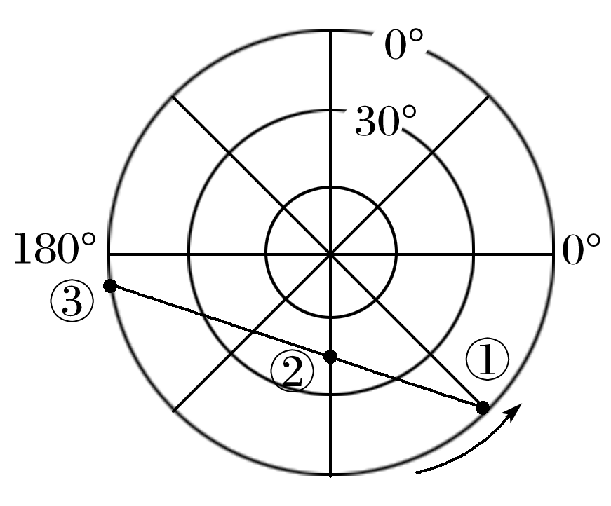
5．若一架飞机由图中①地经②地飞往③地，其飞行方向是( )
A．一直向正东方向 B．一直向正西方向
C．先向西北，后向西南 D．先向东北，后向西北
6．若一架飞机由图中①地经②地飞往③地，途经的大洋和大洲依次是( )
A．太平洋—南美洲—大西洋
B．大西洋—北美洲—太平洋
C．太平洋—亚洲—印度洋
D．印度洋—非洲—大西洋
(2020·甘肃省会宁县第四中学期末)读下面的四幅图，回答7～8题。
INCLUDEPICTURE "E:\\周飞燕\\2021\\地理\\人教版通用老教材老高考\\W769.TIF" \* MERGEFORMATINET INCLUDEPICTURE "E:\\周飞燕\\2021\\地理\\人教版通用老教材老高考\\word\\W769.TIF" \* MERGEFORMATINET INCLUDEPICTURE "E:\\周飞燕\\2021\\地理\\人教版通用老教材老高考\\word\\必修①\\第一章\\W769.TIF" \* MERGEFORMATINET INCLUDEPICTURE "E:\\周飞燕\\2021\\地理\\人教版通用老教材老高考\\word\\必修①\\第一章\\W769.TIF" \* MERGEFORMATINET INCLUDEPICTURE "\\\\周飞燕\\e\\周飞燕\\2021\\一轮\\地理\\人教版通用老教材老高考\\word\\必修①\\第一章\\W769.TIF" \* MERGEFORMATINET INCLUDEPICTURE "\\\\周飞燕\\e\\周飞燕\\2021\\一轮\\地理\\人教版通用老教材老高考\\word\\必修①\\第一章\\W769.TIF" \* MERGEFORMATINET INCLUDEPICTURE "E:\\周飞燕\\2021\\一轮\\地理\\人教版通用老教材老高考\\word\\必修①\\第一章\\W769.TIF" \* MERGEFORMATINET INCLUDEPICTURE "E:\\周飞燕\\2021\\一轮\\地理\\人教版通用老教材老高考\\word\\必修①\\第一章\\W769.TIF" \* MERGEFORMATINET INCLUDEPICTURE "E:\\周飞燕\\2021\\一轮\\地理\\人教版通用老教材老高考\\word\\必修①\\第一章\\W769.TIF" \* MERGEFORMATINET INCLUDEPICTURE "\\\\周飞燕\\e\\周飞燕\\2021\\一轮\\地理\\人教版通用老教材老高考\\word\\必修①\\第一章\\W769.TIF" \* MERGEFORMATINET INCLUDEPICTURE "E:\\周飞燕\\2021\\一轮\\地理\\地理 江苏\\word\\第一章\\W769.TIF" \* MERGEFORMATINET INCLUDEPICTURE "E:\\周飞燕\\2021\\一轮\\地理\\地理 江苏\\word\\自然地理\\第一章\\W769.TIF" \* MERGEFORMATINET INCLUDEPICTURE "\\\\周飞燕\\e\\周飞燕\\2021\\一轮\\地理\\地理 江苏\\word\\自然地理\\第一章\\W769.TIF" \* MERGEFORMATINET INCLUDEPICTURE "I:\\王真\\2021\\一轮\\地理\\2022版步步高 地理 人教版江苏\\全书完整的Word版文档\\自然地理\\第一章\\W769.TIF" \* MERGEFORMATINET INCLUDEPICTURE "G:\\2022版大一轮\\3.15\\2022版 步步高 地理 不分版本江苏\\全书完整的Word版文档\\自然地理\\第一章\\W769.TIF" \* MERGEFORMATINET INCLUDEPICTURE "G:\\2022版大一轮\\3.15\\2022版 步步高 地理 不分版本江苏\\全书完整的Word版文档\\自然地理\\第一章\\W769.TIF" \* MERGEFORMATINET 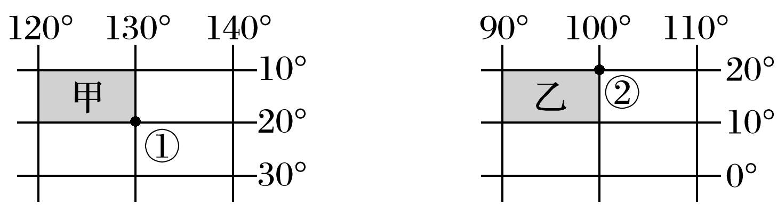
INCLUDEPICTURE "E:\\周飞燕\\2021\\地理\\人教版通用老教材老高考\\W770.TIF" \* MERGEFORMATINET INCLUDEPICTURE "E:\\周飞燕\\2021\\地理\\人教版通用老教材老高考\\word\\W770.TIF" \* MERGEFORMATINET INCLUDEPICTURE "E:\\周飞燕\\2021\\地理\\人教版通用老教材老高考\\word\\必修①\\第一章\\W770.TIF" \* MERGEFORMATINET INCLUDEPICTURE "E:\\周飞燕\\2021\\地理\\人教版通用老教材老高考\\word\\必修①\\第一章\\W770.TIF" \* MERGEFORMATINET INCLUDEPICTURE "\\\\周飞燕\\e\\周飞燕\\2021\\一轮\\地理\\人教版通用老教材老高考\\word\\必修①\\第一章\\W770.TIF" \* MERGEFORMATINET INCLUDEPICTURE "\\\\周飞燕\\e\\周飞燕\\2021\\一轮\\地理\\人教版通用老教材老高考\\word\\必修①\\第一章\\W770.TIF" \* MERGEFORMATINET INCLUDEPICTURE "E:\\周飞燕\\2021\\一轮\\地理\\人教版通用老教材老高考\\word\\必修①\\第一章\\W770.TIF" \* MERGEFORMATINET INCLUDEPICTURE "E:\\周飞燕\\2021\\一轮\\地理\\人教版通用老教材老高考\\word\\必修①\\第一章\\W770.TIF" \* MERGEFORMATINET INCLUDEPICTURE "E:\\周飞燕\\2021\\一轮\\地理\\人教版通用老教材老高考\\word\\必修①\\第一章\\W770.TIF" \* MERGEFORMATINET INCLUDEPICTURE "\\\\周飞燕\\e\\周飞燕\\2021\\一轮\\地理\\人教版通用老教材老高考\\word\\必修①\\第一章\\W770.TIF" \* MERGEFORMATINET INCLUDEPICTURE "E:\\周飞燕\\2021\\一轮\\地理\\地理 江苏\\word\\第一章\\W770.TIF" \* MERGEFORMATINET INCLUDEPICTURE "E:\\周飞燕\\2021\\一轮\\地理\\地理 江苏\\word\\自然地理\\第一章\\W770.TIF" \* MERGEFORMATINET INCLUDEPICTURE "\\\\周飞燕\\e\\周飞燕\\2021\\一轮\\地理\\地理 江苏\\word\\自然地理\\第一章\\W770.TIF" \* MERGEFORMATINET INCLUDEPICTURE "I:\\王真\\2021\\一轮\\地理\\2022版步步高 地理 人教版江苏\\全书完整的Word版文档\\自然地理\\第一章\\W770.TIF" \* MERGEFORMATINET INCLUDEPICTURE "G:\\2022版大一轮\\3.15\\2022版 步步高 地理 不分版本江苏\\全书完整的Word版文档\\自然地理\\第一章\\W770.TIF" \* MERGEFORMATINET INCLUDEPICTURE "G:\\2022版大一轮\\3.15\\2022版 步步高 地理 不分版本江苏\\全书完整的Word版文档\\自然地理\\第一章\\W770.TIF" \* MERGEFORMATINET 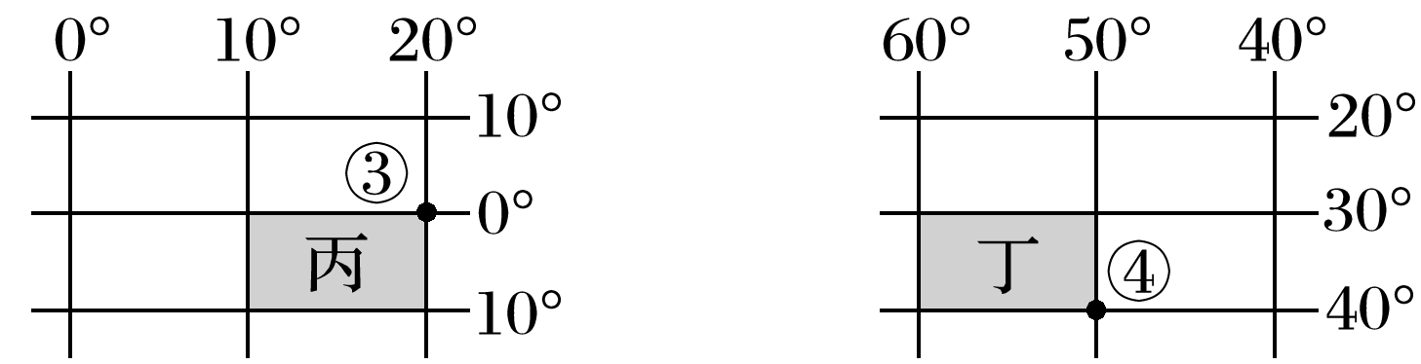
7．关于图中①②③④四地的说法，正确的是( )
A．③地位于北京(40°N,116°E)的西南方
B．全部位于低纬度、东半球
C．均有太阳直射和极昼极夜现象
D．6月22日，正午太阳高度由大到小的排序是①②③④
8．四幅图中阴影部分所表示的面积最大的是( )
A．甲 B．乙 C．丙 D．丁
(2021·安徽蚌埠模拟)纬线世界地图是按照纬线分割地球仪，以纬线为纵坐标线，经线为横坐标线来绘制的世界地图。如图为纬线地图，有一艘科考船从悉尼出发，到图中A地进行科学考察。读图回答9～11题。
INCLUDEPICTURE "E:\\周飞燕\\2021\\地理\\人教版通用老教材老高考\\W773.TIF" \* MERGEFORMATINET INCLUDEPICTURE "E:\\周飞燕\\2021\\地理\\人教版通用老教材老高考\\word\\W773.TIF" \* MERGEFORMATINET INCLUDEPICTURE "E:\\周飞燕\\2021\\地理\\人教版通用老教材老高考\\word\\必修①\\第一章\\W773.TIF" \* MERGEFORMATINET INCLUDEPICTURE "E:\\周飞燕\\2021\\地理\\人教版通用老教材老高考\\word\\必修①\\第一章\\W773.TIF" \* MERGEFORMATINET INCLUDEPICTURE "\\\\周飞燕\\e\\周飞燕\\2021\\一轮\\地理\\人教版通用老教材老高考\\word\\必修①\\第一章\\W773.TIF" \* MERGEFORMATINET INCLUDEPICTURE "\\\\周飞燕\\e\\周飞燕\\2021\\一轮\\地理\\人教版通用老教材老高考\\word\\必修①\\第一章\\W773.TIF" \* MERGEFORMATINET INCLUDEPICTURE "E:\\周飞燕\\2021\\一轮\\地理\\人教版通用老教材老高考\\word\\必修①\\第一章\\W773.TIF" \* MERGEFORMATINET INCLUDEPICTURE "E:\\周飞燕\\2021\\一轮\\地理\\人教版通用老教材老高考\\word\\必修①\\第一章\\W773.TIF" \* MERGEFORMATINET INCLUDEPICTURE "E:\\周飞燕\\2021\\一轮\\地理\\人教版通用老教材老高考\\word\\必修①\\第一章\\W773.TIF" \* MERGEFORMATINET INCLUDEPICTURE "\\\\周飞燕\\e\\周飞燕\\2021\\一轮\\地理\\人教版通用老教材老高考\\word\\必修①\\第一章\\W773.TIF" \* MERGEFORMATINET INCLUDEPICTURE "E:\\周飞燕\\2021\\一轮\\地理\\地理 江苏\\word\\第一章\\W773.TIF" \* MERGEFORMATINET INCLUDEPICTURE "E:\\周飞燕\\2021\\一轮\\地理\\地理 江苏\\word\\自然地理\\第一章\\W773.TIF" \* MERGEFORMATINET INCLUDEPICTURE "\\\\周飞燕\\e\\周飞燕\\2021\\一轮\\地理\\地理 江苏\\word\\自然地理\\第一章\\W773.TIF" \* MERGEFORMATINET INCLUDEPICTURE "I:\\王真\\2021\\一轮\\地理\\2022版步步高 地理 人教版江苏\\全书完整的Word版文档\\自然地理\\第一章\\W773.TIF" \* MERGEFORMATINET INCLUDEPICTURE "G:\\2022版大一轮\\3.15\\2022版 步步高 地理 不分版本江苏\\全书完整的Word版文档\\自然地理\\第一章\\W773.TIF" \* MERGEFORMATINET INCLUDEPICTURE "G:\\2022版大一轮\\3.15\\2022版 步步高 地理 不分版本江苏\\全书完整的Word版文档\\自然地理\\第一章\\W773.TIF" \* MERGEFORMATINET 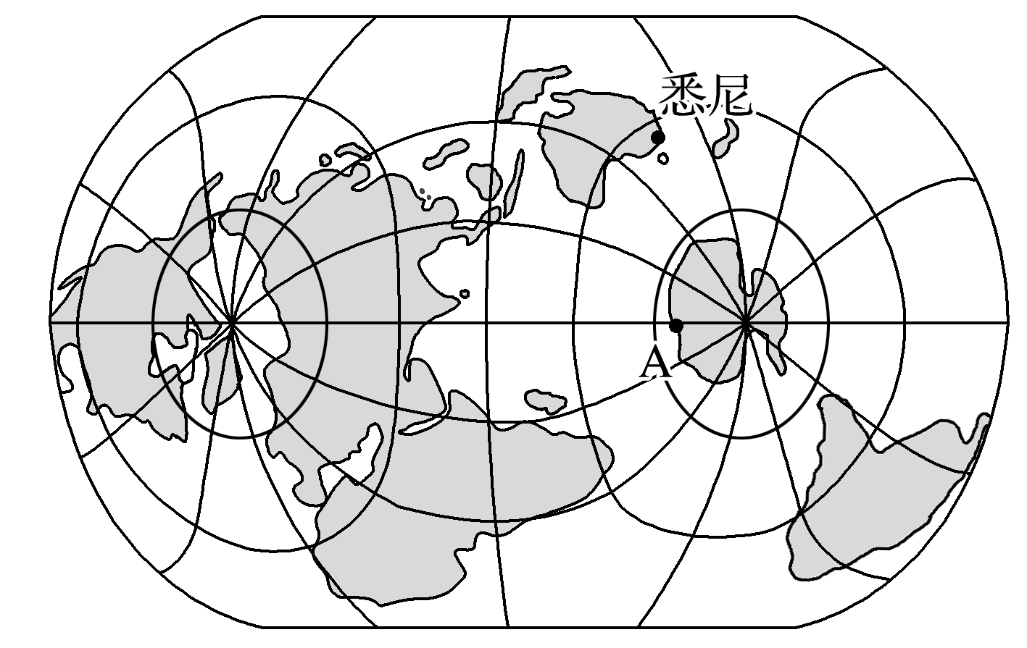
9．最适宜使用该地图的国家是( )
A．中国 B．澳大利亚
C．印度 D．美国
10．图中A地位于悉尼的( )
A．西南方 B．东南方 C．正南方 D．正西方
11．下列有关科考船航行过程中的描述，正确的是( )
A．风平浪静 B．风高浪急
C．顺风顺水 D．风和日丽

